FTDI232 (USB vers TTL liaison série)
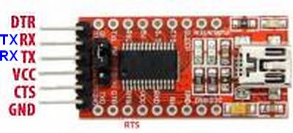
- FTDI Breakout Adaptateur 6 broches de USB à Sériel TTL
- Pins : DTR/RXD/TX/VCC/cts/GND
- 36 x 18 mm
- 3,3 V ou 5 V sont sélectionné par jumper
- Connexion par Mini USB

Liens
- http://www.ftdichip.com/Products/ICs/FT232R.htm Page du fabriquant
- Datasheet du CI
- http://blog.mister-bidouilles.fr/ajouter-simplement-du-wifi-a-vos-montages-grace-au-module-esp8266/

